Обморок

Обморок – внезапная потеря сознания на короткое время в результате нарушения кровоснабжения мозга.
Приступ длится от несколько секунд до 1 – 2 минут, затем следует быстрое и полное восстановление сознания.
Основные причины обморока:
- снижение кровяного артериального давления;
- нарушение ритма сердца;
- сосудистые приступы;
- резкое изменение позы;
- переутомление;
- истощение;
- тепловой или солнечный удар;
- травма;
- заболевание;
- сильная боль;
- волнение;
- испуг.
При обмороке отмечается:
- головокружение;
- звон в ушах;
- слабость;
- зевота;
- потемнение в глазах;
- холодный пот;
- тошнота;
- онемение конечностей;
- снижение кровяного артериального давления;
- ослабление пульса;
- побледнение кожных покровов;
- непроизвольное смыкание век;
- человек падает.
Через 10 – 15 секунд человек приходит в сознание, глаза открываются, нормализуется сердечная и дыхательная деятельность.

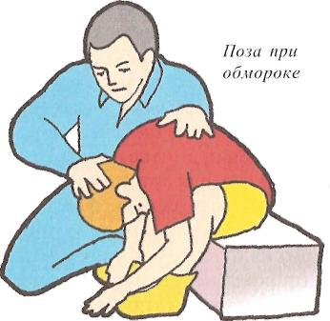

Первая помощь.

Если школьнику становится плохо, но он находится в сознании, то его нужно усадить, наклонить туловище и опустить голову между ногами для улучшения кровоснабжения мозга. При потере сознания школьника нужно уложить на спину, приподнять ноги, опустить голову, расстегнуть воротник, ослабить пояс, подтяжки, обрызгать лицо водой, растереть его полотенцем, дать вдохнуть нашатырный спирт, одеколон, уксус. Обеспечить приток свежего воздуха. Согреть ноги или растереть их. Не рекомендуется встряхивать пострадавшего за плечи, хлопать ладонью по щекам. Человеку, находящемуся в бессознательном состоянии, нельзя давать пищу, воду, вводить лекарства через рот. Невыполнение этого требования может привести к гибели пострадавшего в результате удушья. Если обморок не проходит, то пострадавшего необходимо уложить в постель, обеспечить покой, обложить грелками. Нужно постоянно следить за состоянием дыхательных путей пострадавшего, поскольку язык может запасть и закрыть доступ воздуха, в дыхательные пути могут попасть рвотные массы, вызвать их закупорку или спазм, что неминуемо приведет к удушью.

